**B05**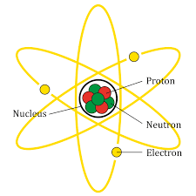

**Složení atomu, chemické vazby, vlastnosti roztoků, teorie kyselin a zásad, plyny v medicíně, elektrolýza a typy elektrod, analytické metody.(Chemie pro bioinženýrství)**

**Složení atomu**

* **jádro**: kladně nabité -> protony (p+ kladný náboj: *e = 1,6·10-19 C*) + neutrony (n0 neutrální náboj)
* **obal**: záporně nabitý -> elektrony (e- záporný náboj: *-e*)
  + skládá se z orbitalů = oblast s největší pravděpodobností výskytu elektronu
  + valenční elektrony = elektrony ve vnější vrstvě obalu, mají největší energii
* jádro zaujímá jen nepatrnou část objemu atomu, ale je v něm soustředěna většina hmotnosti atomu (p+ a n0 mají přibližně 2000x větší hmotnost než e-)
* protonové číslo **Z** = počet protonů v jádře (u neutrálních atomů i počet elektronů v obalu)
* nukleonové číslo **A** = počet nukleonů (p+ a n0) v jádře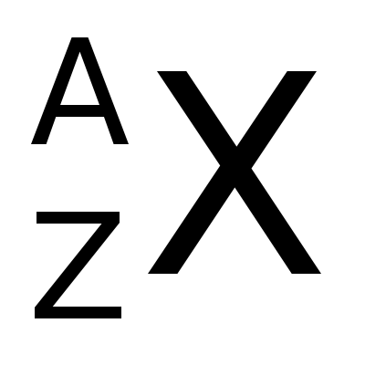
* neutronové číslo **N** = počet neutronů v jádře

*A = Z + N*

* jednotlivé prvky v Periodické soustavě prvků se liší počtem protonů v jádře
  + prvky do Z = 20 mají v jádře stejný počet p+ a n0
  + prvky se Z > 20 mají v jádře více n0 než p+
* elektrony v atomovém obalu lze popsat pomocí **kvantových čísel**
  + Hlavní kvantové číslo: ***n*** *= 1, … , 7* (n = k, l, m, … písmena jsou analogií k číslům)
    - udává energii e-, říká ve které vrstvě (slupce) se e- nachází
  + Vedlejší kvantové číslo: ***l*** *= 0, … , n - 1* (l = s, p, d, f…)
    - udává energii e- (spolu s hl. kv. č.), říká v jakém typu orbitalu se e- nachází
  + Magnetické kvantové číslo: ***m*** *= -l, … , 0, … , l*
    - prostorová orientace orbitalu, celkem 2l+1 orientací pro každý typ orbitalu
  + Spinové kvantové číslo: ***s*** *= ± ½* 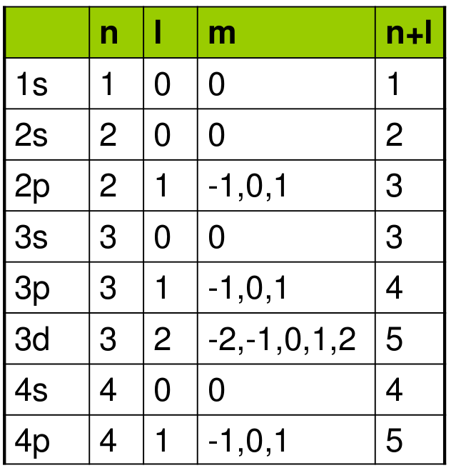
    - určuje směr spinu e-
* Typy orbitalů:
  + s2 - koule, obsahuje 1 e- pár (2 e- s opačným spinem)
  + p6 - prostorová osmička, obsahuje 3 e- páry
  + d10 - obsahuje 5 e- párů
  + f14 - obsahuje 7 e- páry

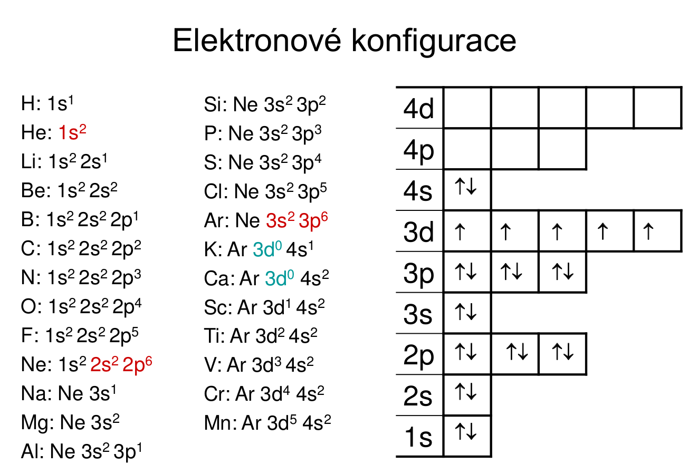

- konfigurace prvních 25 prvků

- šipky znázorňují e-, směr šipky znázorňuje spin e-

- při konfiguraci složitějších prvků si pomáháme prvky vzácných plynů: 10Ne, 18Ar …

- He: 1s2

- 1 … hl.kv.č. - slupka 1

- s … vedl.kv.č - orbital typu s

- index 2 … počet e- v orbitalu

* Elektronová konfigurace (umístění e- do orbitalů obalu)
  + Výstavbový princip (pravidlo minimální energie)

- nejprve se zaplňují orbitaly s nižší energií (energie orbitalu = n + l)

* + Pauliho vylučovací princip

- v atomu nemohou existovat dva e- se stejnou čtveřicí kv. č. (alespoň v jednom se liší)

* + Hundovo pravidlo

- v orbitalech se stejnou energií vznikají elektronové páry až po obsazení každého

orbitalu jedním elektronem stejného spinu

* + n + l pravidlo

- z orbitalů o stejném součtu *n + l* má nižší energii ten, který má nižší hl. kv. č.

* neutrální atom má stejný počet protonů a elektronů, př. C (uhlík)
* kation má v obalu méně e- než p+ v jádře, př. Na+(kation sodný), Ca2+(kation vápenatý)
  + atom “odštěpil” e- po dodání *ionizační energie*
* anion má v obalu více e- než p+ v jádře, př. O2-(anion oxidový), N3-(anion nitridový)
  + atom “přijal” e- při uvolnění energie (elektronová afinita)
* prvky nejsnáze tvořící ionty (kation nebo anion):
  + jestliže iont má stabilnější elektronovou konfiguraci než neutrální atom
  + kationty se tvoří z atomů o větším poloměru (levá část Periodické tabulky)
  + anionty se tvoří z atomů o menším poloměru (pravá část Periodické tabulky)
* kationtem a aniontem jsou i molekuly, př. OH-(anion hydroxidový), H3O+(kation oxoniový)
* Relativní atomová hmotnost a molekulová:
  + bezrozměrné číslo udávající kolikrát je hmotnost atomu (molekuly) větší než 1/12 hmotnosti atomu izotopu uhlíku 612C (~hmotnost 1 atomu vodíku H)
  + atomová hmotnostní konstanta: *mu = m(612C)/12 = 1,661·10-27 kg*
  + relativní atomová hmotnost: [-]
  + relativní molekulová hmotnost: součet rel.at.hm. všech prvků v molekule
* látkové množství **n**: veličina vyjadřující počet molekul (atomů) v látce

jednotky: **mol** (1 mol = množství látky obsahující *6,022·1023* částic = počet atomů

ve 12 g izotopu uhlíku 612C)

* m … hmotnost látky *[g]*, M … molární hmotnost *[g·mol-1]* (pro výpočty je shodná s Mr)
* N … počet částic v látce *[-]*, NA … Avogadrova konstanta = *6,022·1023 [-]*

**Chemické vazby**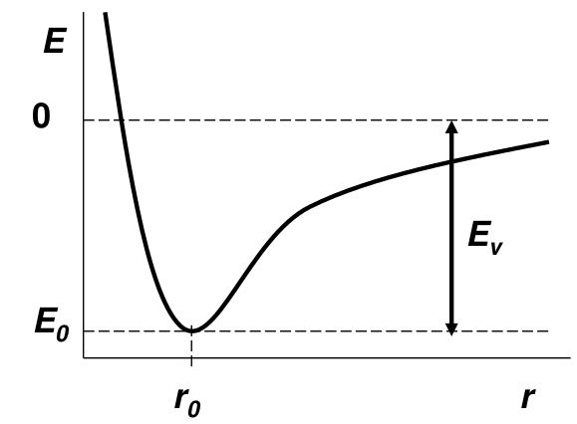

* silová interakce mezi atomy
* vazebná energie (**Ev**) = energie, která se uvolní při vzniku vazby
* disociační energie = energie potřebná k rozštěpení vazby
* **r** - vzdálenost jader, **r0** - rovnovážná vzdálenost, délka chem vazby
* **E** - potenc. energie soustavy dvou atomů, **E0** - základní stav

**Kovalentní vazba**

* vzniká překryvem valenčních orbitalů a spojením 2 nepárových valenčních elektronů (každý z jiného atomu)
* **podle počtu sdílených el. párů**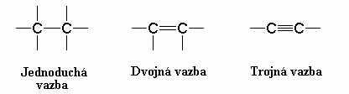
  + jednoduchá vazba: vazbu tvoří jeden elektronový pár (nejm. vaz. E)
    - jedna vazba σ (elektronový pár je na spojnici atomových jader)
  + dvojná vazba: vazbu tvoří dva elektronové páry
    - jedna vazba σ a jedna vazba π (el. pár nad nebo pod spojnicí jader)
  + trojná vazba: vazbu tvoří tři elektronové páry (nejv. vaz. E)
    - jedna vazba σ a dvě vazby π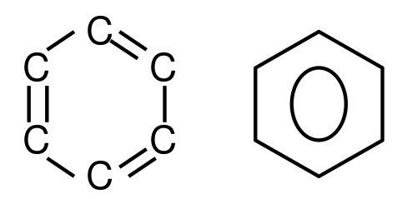
  + aromatická vazba: např. v benzenovém jádře, na vazbu připadá 1,5 elektronového páru (3 elektrony)
* **podle typu vazby** (na základě rozdílu elektronegativit ΔX atomů ve vazbě)

(elektronegativita *X* je schopnost atomu přitahovat elektrony chemické vazby)

Posun vazebných elektronových párů k atomu s větší elektronegativitou

* + nepolární: el. pár je uprostřed mezi atomy (ΔX < 0,4)
  + polární: el. pár je blíže elektronegativnějšímu atomu (0,4 < ΔX < 1,7)
  + iontová: elektronový pár je v obalu elektronegativnějšího atomu, vznikají ionty (kation - kladný a anion - záporný) (ΔX > 1,7)

**Donor-akceptorová vazba**

* elektronový pár jednoho atomu (donor - dárce) je sdílen oběma atomy (akceptor - příjemce)
* má stejné vlastnosti jako kovalentní vazba (je silně polární), jen se liší vznikem

**Kovová vazba**

* překryv valenčních orbitalů, vznik delokalizované vazby
* valenční elektrony velkých atomů jsou málo přitahovány k jádru, “utrhnou se” a jsou sdílené všemi atomy
* kovové ionty obklopeny elektronovým plynem, energetické pásy
* je zodpovědná za vlastnosti kovů (vodivost, kujnost, tvárnost...)

**Slabé vazebné interakce**

* Vodíkové můstky: vodík jedné molekuly je vázán na silně elektronegativní atom jiné molekuly
  + př. voda (mezi kyslíkem a vodíkem různých molekul)
* Van der Waalsova síla: síly mezi dvěma molekulami
  + typy: Coulombická, indukční, disperzní

**Hybridizace**

* spojení několika orbitalů, spojené orbitaly mají stejnou energii
* hybridní orbital **sp** - jeden orbital s, jeden p, vazebný úhel 180°, př. BeCl2
* hybridní orbital **sp2** - jeden orbital s, dva p, vazebný úhel 120°, př. BF3
* hybridní orbital **sp3** - jeden orbital s, tři p, vazebný úhel 109,5° (čtyřstěn=tetraedr), př. CH4

**Postavení atomů v molekule**

* *Koordinační číslo* = počet sousedních atomů vázaných chemickými vazbami k danému atomu
* *Vaznost* = počet vazebných elektronových párů, kterými je daný atom vázán ke všem sousedním atomům
* *Oxidační číslo* – formální náboj vč. znaménka, který by měl atom (ion) po formálním rozdělení molekuly na jednotlivé atomy nebo ionty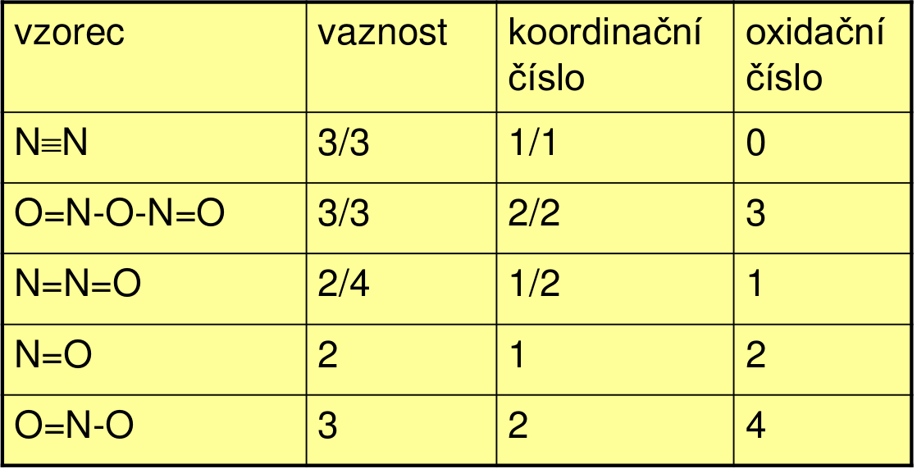

Pravidla pro určování oxidačních čísel:

1. Součet oxidačních čísel v neutrální molekule = 0, u iontů je rovno nábojovému číslu iontu
2. Oxidační číslo jednoatomových i víceatomových molekul jednoho prvku = 0
3. Pro atom vodíku je HI (mimo hydridy a H2 )
4. Pro atom kyslíku je O-II (mimo O2 , OF2 a skupiny -O–O-)

**Vlastnosti roztoků**

* roztok = homogenní (nebo zdánlivě homogenní) směs nejméně dvou látek (rozpouštěná látka, rozpouštědlo (v nadbytku)), částice látek jsou dokonale promísené a nereagují spolu
* **pravé roztoky:**
  + plynný: molekuly plynu rozptýleny v molekulách jiného plynu (př. vzduch)
  + kapalný: molekuly/ionty nízkomolekulárních látek rozptýleny v kapalině (př. sůl (NaCl) ve vodě)
  + pevný: atomy pevné látky rozptýleny mezi atomy jiné pevné látky (př. slitina kovů)
* **koloidní roztoky**
  + molekuly organických látek nebo shluky anorganických molekul rozptýlené v kapalině (př. bílkoviny ve vodě)

**Složení roztoků**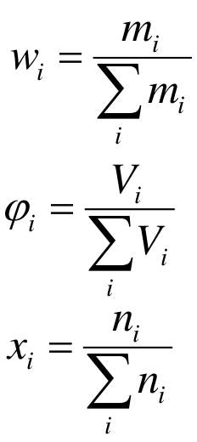

* zlomky: (bezrozměrné, uvádí se v %, součet pro všechny složky v roztoku = 1)
  + hmotnostní **wi** = hmotnost i-té složky k celkové hmotnosti roztoku
  + objemový **φi** = objem i-té složky k celkovému objemu roztoku
  + molární **xi** = počet molů i-té složky k celkovému počtu molů
* koncentrace: veličina vztažená na jednotku objemu (hmotnosti)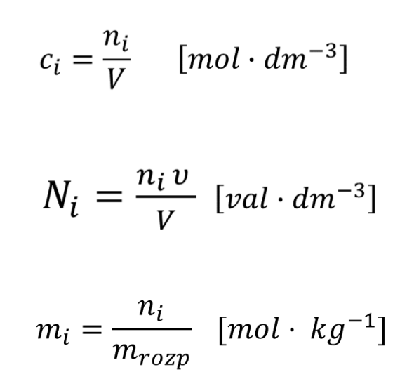
* molarita (molární koncentrace) **ci**: počet molů rozpuštěné látky v jednom litru (dm3) roztoku
* normalita **Ni**: počet valů rozpuštěné látky v jednom litru roztoku
* molalita **mi**: počet molů rozpuštěné látky v jednom kilogramu

rozpouštědla

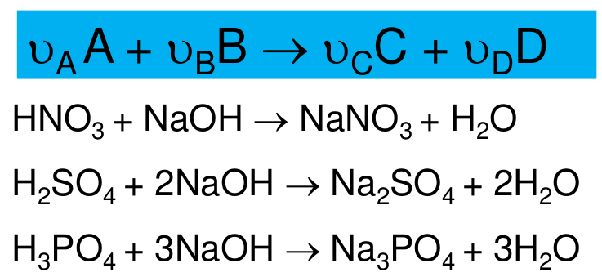

* Chemický ekvivalent – formální 𝜈-tá část molekuly, která při dané chemické reakci odpovídá výměně jednoho atomu vodíku, jednoho protonu či jednoho elektronu.
  + 1 val = 𝜈 · 1 mol
* aktivita: vlastnost, která popisuje chování (vlastnost) dané látky v porovnání s jejím chováním ve zvoleném standardním stavu (např. ai = ci/cΘ, ai = pi/pΘ)
  + aktivita látky, která je ve standardním stavu rovná 1
  + aktivita je poměr fungacit v aktuálním a standardním stavu (fungacita=veličina opravená na neideální chování)
* nasycenost roztoků:
  + nenasycený: je možné rozpustit více látky
  + nasycený: není možné rozpustit více látky
  + přesycený: obsahuje více rozpuštěné látky, než odpovídá daným podmínkám
* vzájemná mísitelnost (rozpustnost)
  + homogenní - zcela rozpustný
  + heterogenní - omezeně rozpustná (část látky se rozpustí, část ne)
  + heterogenní - zcela nerozpustná

Vlastnosti kapalin/roztoků

* mezimolekulové síly – vzájemný pohyb molekul
* vnitřní tření – síly, které vznikají při pohybu kapaliny (a předmětů v kapalině) a působí proti jejímu pohybu
* pseudokrystalická struktura, tvar podle nádoby
* Pascalův zákon = Tlak vyvolaný vnější silou, která působí na kapalinu v uzavřené nádobě je ve všech místech kapaliny stejný
* Hydrostatický tlak = tlak, který vzniká v kapalině její tíhou *p = h · ρ · g*
* S rostoucí teplotou
  + většina kapalin zvětšuje svůj objem: *Vt = V0 (1 + βΔt)*
  + u většiny kapalin hustota klesá: *ρt = ρ0 (1 - βΔt)*
  + výjimka: anomálie vody - nejmenší objem a největší hustota při 4 °C
* rovnováha na rozhraní plyn kapalina - při každé teplotě dochází k odpařování i kondenzaci
  + sytá pára = při určitém tlaku a teplotě par se oba pochody vyrovnají
  + bod varu = tlak sytých par dosáhne vnějšího tlaku a kapalina se odpařuje v celém objemu

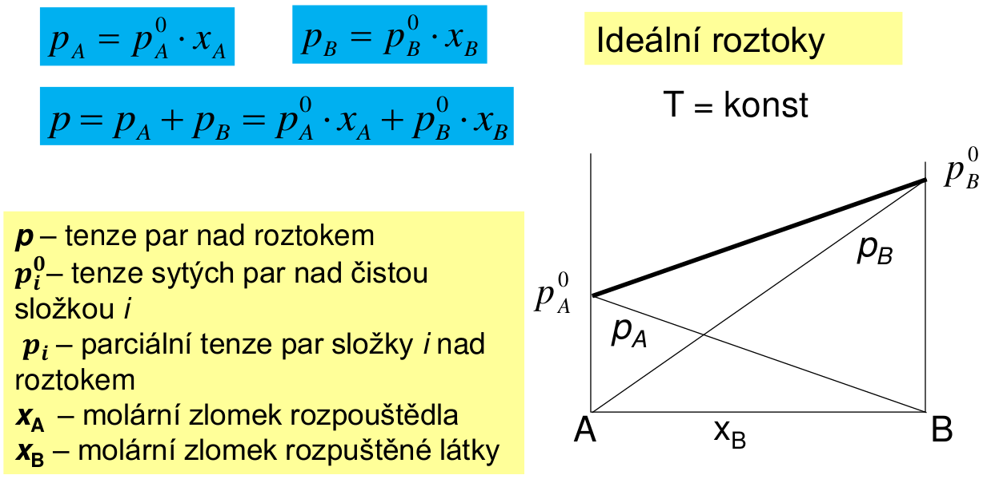

Raoultův zákon = parciální tlak pA syté páry složky A nad roztokem je roven tlaku syté páry čisté složky A násobený jejím molárním zlomkem v kapalné fázi

* přidáním rozpuštěné látky do čistého rozpouštědla způsobí snížení jejího tlaku syté páry

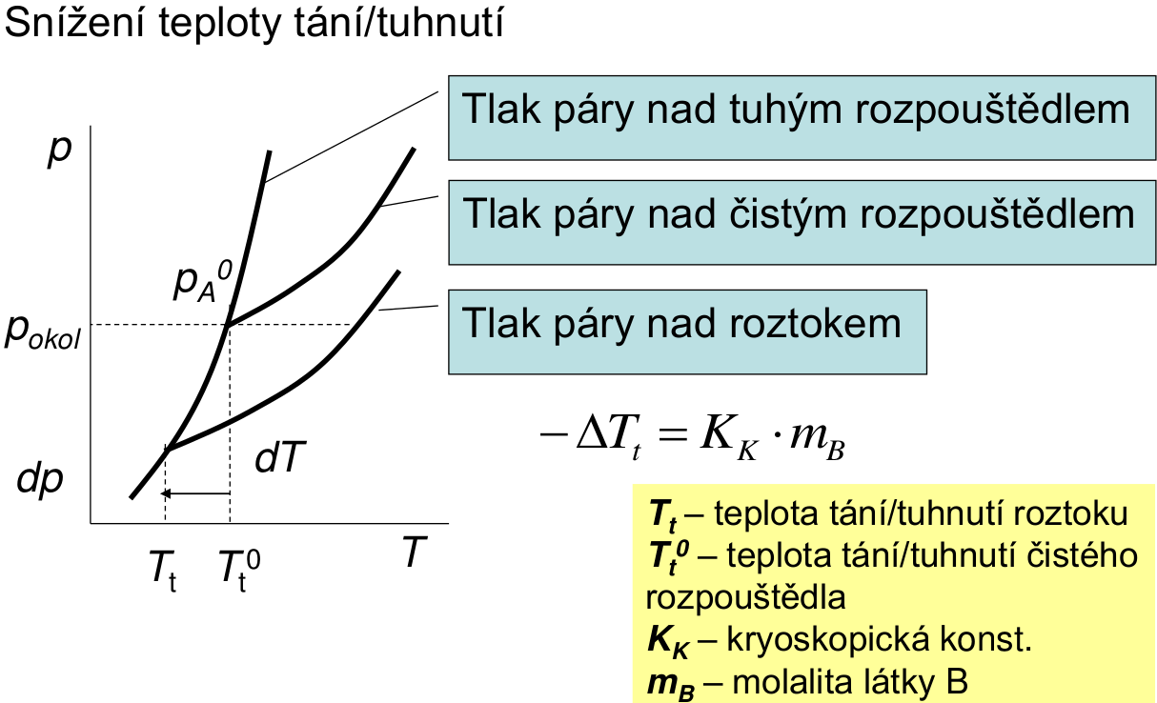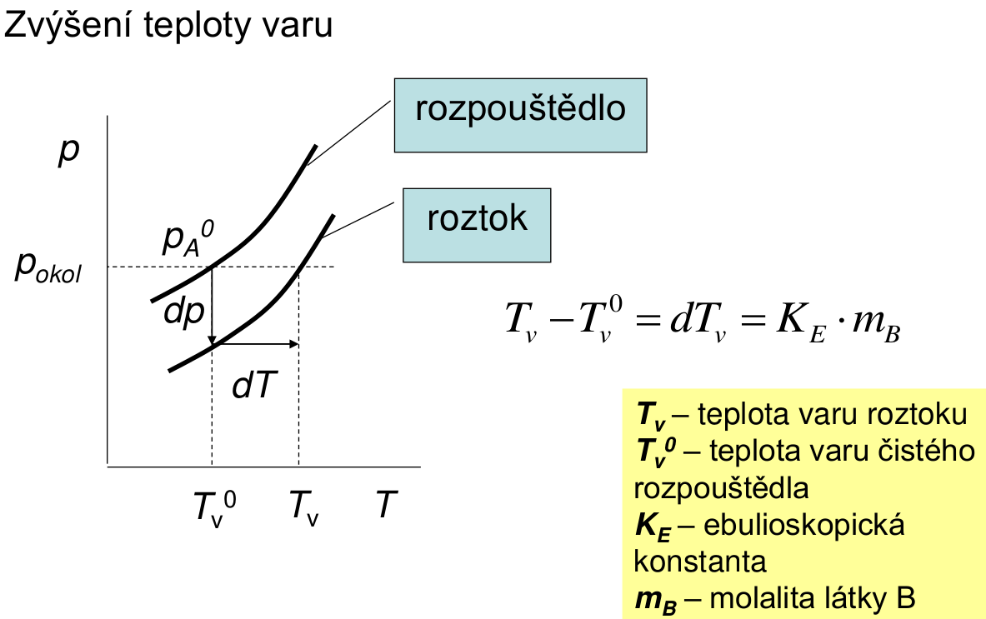

Povrchové napětí = síla působící v povrchu kapaliny kolmo na délkovou jednotku zvolenou v libovolném směru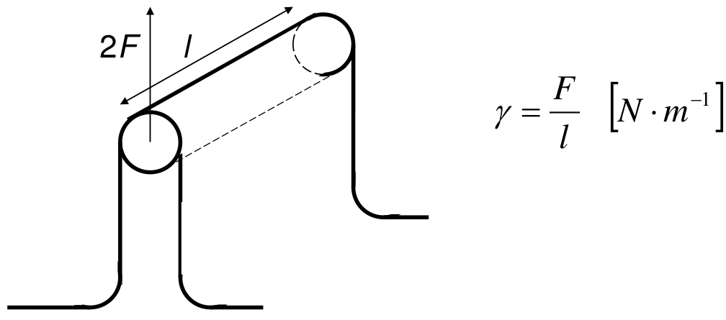

* při styku dvou kapalin mluvíme o mezipovrchovém napětí
* závisí na povrchových napětí obou kapalin
* je-li výsledné napětí
  + γ > 0 kapaliny se nemísí
  + γ ≅ 0 kapaliny se mísí
* Povrchově-aktivní látky (tenzidy) – snižují povrchové napětí vody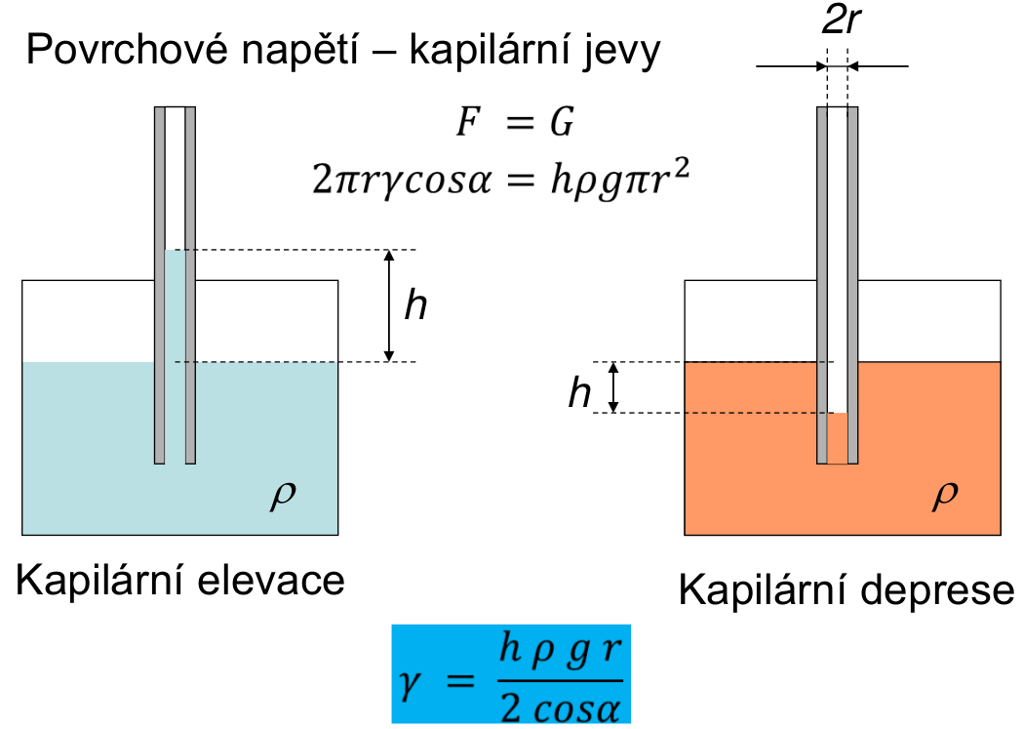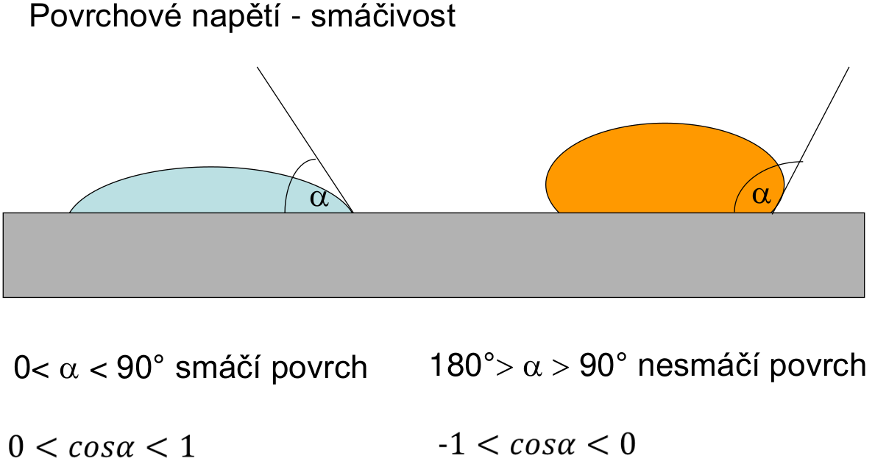

**Teorie kyselin a zásad**

* Arheniova teorie: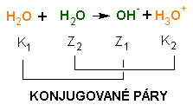
  + kys = látky schopné odštěpit H+
  + zás = látky schopné odštěpit OH-
* **Brönsted-Lowryho teorie:**
  + kyseliny = látky schopné odštěpit H+
  + zásady = látky schopné přijmout H+
* Lewisova teorie
  + kys = látky schopné přijmout el. pár
  + zás = látky schopné poskytnout el. pár
* používáme Brönsted-Lowryho teorii
  + konjugovaný pár: dvojice zásada - kyselina lišící se o jeden proton H+
* amfolyt = látka, která se někdy chová jako kys, někdy jako zásada, záleží na prostředí ve kterém se nachází (jestli je kyselé/zásadité) - př. voda
* **pH** = záporný dekadický logaritmus koncentrace oxoniových kationtů (H3O+) … v podstatě koncentrace H+, jenže ty se vážou na vodu *pH = -log10(cH3O+)*
  + kyseliny: pH … 0 - 7
  + voda (neutrální): pH = 7
  + zásady: pH … 7 - 14

**Plyny v medicíně**

Ideální plyny

* dokonalá stlačitelnost (vlastní objem molekul je zanedbatelný, vzdálenosti mezi částicemi jsou velké)
* nulové vnitřní tření (vzájemné silové působení mezi molekulami je zanedbatelné)
* molekuly jsou v neustálém chaotickém pohybu, mají velkou kinetickou energii
* molekuly se pohybují přímočaře a ke vzájemným interakcím dochází nahodile jen při vzájemným srážkám
* Stavová rovnice ideálního plynu: *p·V = n·R·T*
  + p … tlak [Pa], V … objem [m3], n … látkové množství [mol],

R … univerzální plynová konstanta *R = 8,314 J·mol-1·K-1*, T … teplota [K]

R...množství práce, kterou vykoná 1 mol plynu při změně teploty o 1K za norm. podmínek

Směsi ideálních plynů

* *Parciální tlak pi* = tlak, při kterém by daný plyn byl, kdyby při dané teplotě sám zabíral celý objem soustavy (𝜒i - molární zlomek složky)
* *Daltonův zákon* = Celkový tlak je součtem parciálních tlaků všech složek soustavy
* *Parciální objem Vi*
* *Amagatův zákon* = Celkový objem směsi je dán je součtem parciálních objemů

Reálné plyny

* vlastní objem molekul je nezanedbatelný
* reálný plyn se dá stlačit pouze na objem kapaliny, která vznikne jeho zkapalněním
* molekuly reálného plynu na sebe silově působí a to zvláště při větším přiblížení
* reálné plyny mají vnitřní tření
* odchylky od ideálního chování se objevují hlavně při větších tlacích; při zřeďování plynu se blížíme k ideálnímu chování
* Korekce stavové rovnice
  + korekce na tlak – výsledný tlak uvnitř plynu je zvětšený o kohezní tlak (pi)

a...konst. Van der Waalse, Vm...molární objem

* korekce na objem - od výsledného objemu se odečte objem zkapalněného plynu

b...konst. (objem zkapalněného 1 molu plynu)

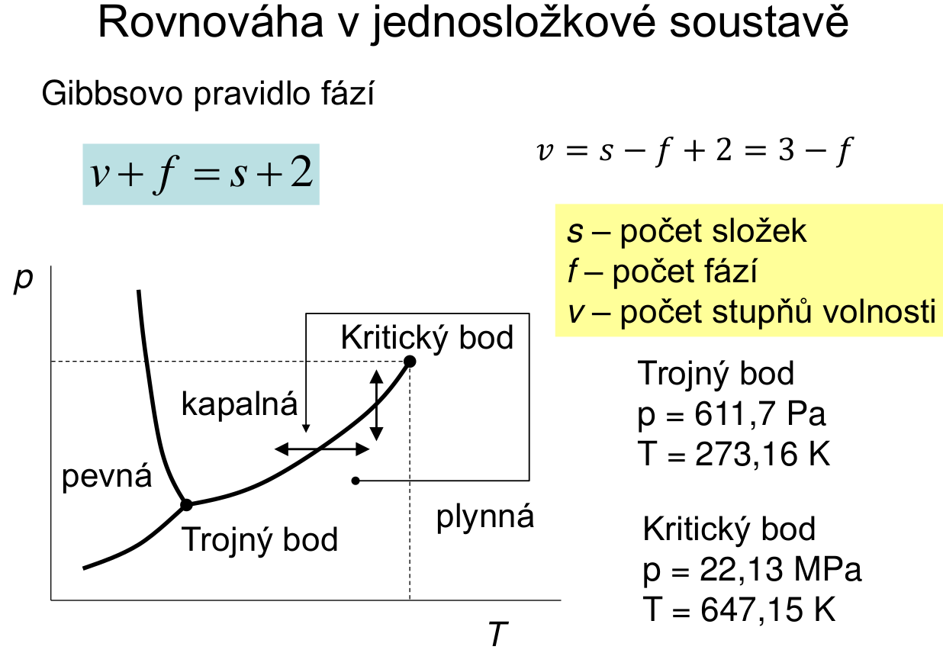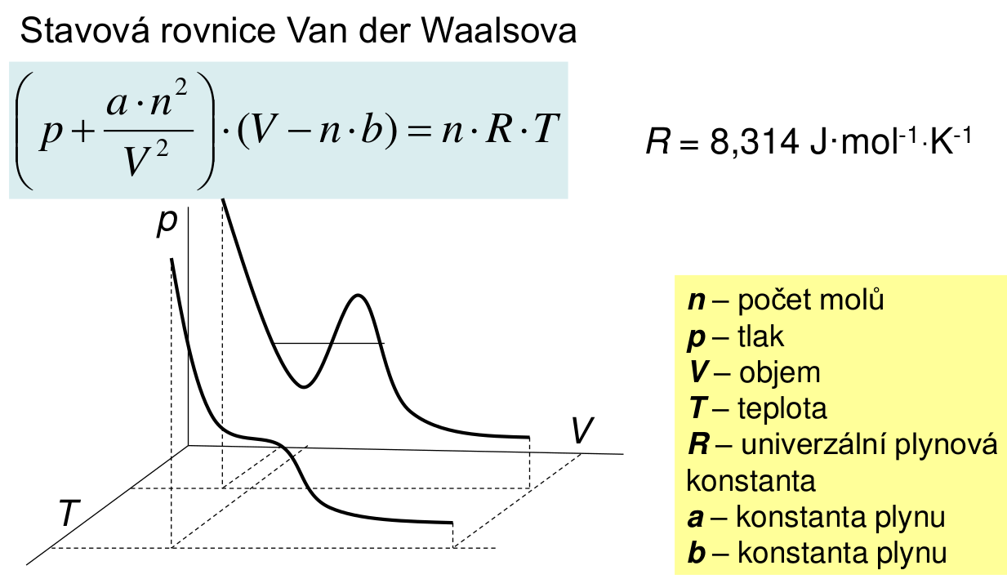

**Oxid dusný N2O - rajský plyn**

* vlastnosti: menší hustota než vzduch, bezbarvý, nehořlavý, teplota varu -88 °C
* nasládlá vůně, inhalace vede k radostné náladě nebo spontánnímu smíchu
* použití: slabší anestetikum, nízká toxicita při nízké expozici, vynikající analgetikum
* N2O : O2 – 1:1 – při porodech, zubních zákrocích, akutní medicíně
* N2O : O2 – 4:1 – celková narkóza

**Oxid uhličitý CO2**

* dýchací plyn, fotosyntéza, teplota sublimace -80 °C, suchý led, skleníkový efekt
* použití: lepší regenerace a prokrvení tkáně, uvolnění svalů, rozšíření kapilár, snížení bolesti
* karboxyterapie - zavedení pod kůži, krátkodobé změny pH
* reakcí s Na+, Ca2+, K+ roste pH do zásaditých hodnot

**Ozon O3**

* účinky: čistí tepny a žíly, normalizuje tvorbu hormonů a enzymů
* zlepšuje funkci mozku a paměti, oxiduje toxiny, likviduje volné radikály, podporuje proces uzdravování
* čistí krev a lymfu, pomáhá proti zánětům, snižuje bolest, utišuje nervy, zastavuje krvácení, předchází šokům, snižuje srdeční arytmie, předchází a léčí nakažlivé nemoci
* zabíjí viry a bakterie, proto se dříve využíval k dezinfekci místností (dnes UV lampy)

**Elektrolýza a typy elektrod**

**Elektrolýza**

* do elektrolytu (roztok/tavenina) vložíme elektrody připojené ke zdroji stejnosměrného elektrického proudu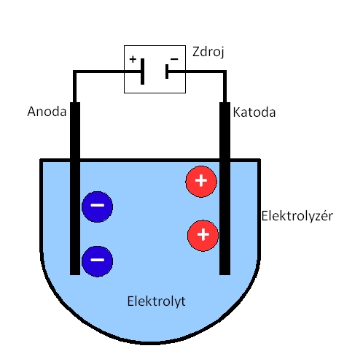
* vlivem působení proudu dochází k rozpadu elektrolytu (v roztoku jsou disociované ionty, které migrují k elektrodám) a chemickým změnám na elektrodách
* elektrody:
* katoda (-): záporná elektroda, probíhá na ní redukce, přitahuje kationty
* anoda (+): kladná elektroda, probíhá na ní oxidace, přitahuje anionty
* elektrolýza se využívá například k galvanickému pokovování předmětů (předmět se zapojí jako katoda, jako anoda se zapojí kov), čištění kovů, galvanickému leptání...
* opak elektrolýzy jsou chemické články (výroba elektrického proudu na základě elektrické vodivosti elektrolytů)
* elektrická vodivost elektrolytů: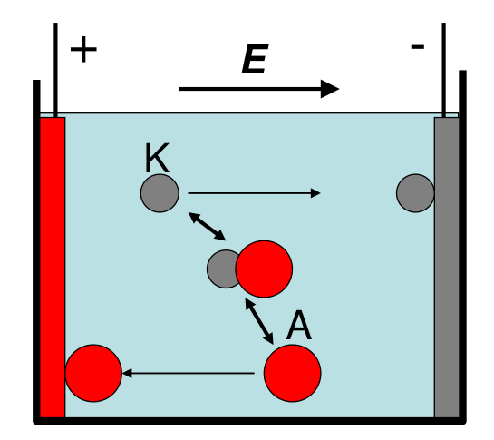

1. Disociace na ionty: Iontová rovnováha, Stupeň disociace

*KxAy ↔xKy+ + yAx-*

1. Migrace iontů k elektrodám: transport náboje a hmoty - difuze, driftová rychlost - viskozita elektrolytu
2. Výměna nábojů na elektrodách: oxidace a redukce, elektrická dvojvrstva

* **Faradayovy zákony**
* 1. Faradayův zákon: hmotnost vyloučené látky na elektrodě je úměrná celkovému náboji, který prošel elektrolytem
  + kde m … hmotnost, I … proud, t … čas, Q … náboj

A … elektrochemický ekvivalent látky

* M … molární hmotnost, F … Faradayova konst

z … nábojové číslo

* 2. Faradayův zákon: (pro více různých látek) podíl hmotností dvou látek vyloučených z elektrolytu stejným nábojem je v poměru jejich chemických ekvivalentů (ekvivalentových hmotností)
  + , Mekv … ekvivalentové hmotnosti
* *Měrná vodivost* 
  + *závisí na teplotě, při změně o 1°C se změní o 2%*
  + *pro zředěné roztoky – stoupá lineárně s koncentrací*
  + *při středních koncentracích nabývá maxima*
  + *při vysokých koncentracích opět klesá (zdůvodnění):*

1. *u silných elytů – vzájemné ovlivňování iontů*
2. *u slabých elytů – klesá α - málo disociovaných molekul*
   * *závisí na koncentraci – zavádíme molární měrnou vodivost*

* *Molární měrná vodivost* 
  + *při zřeďování se mění – změny v disociaci a interakci mezi ionty a molekulami rozpouštědla*

1. *silné elektrolyty (zcela disociovány) - λ klesá s rostoucí koncentrací, závislost je téměř lineární*
2. *slabé elektrolyty (koncentrace iontů dána stupněm disociace) – α se ředěním zvětšuje ⟹ λ výrazně vzrůstá s klesající koncentrací*
   * *u velmi zředěných roztoků (c ≤ 10-3 M) je vodivost elytu ovlivněna vodivostí samotného rozpouštědla*

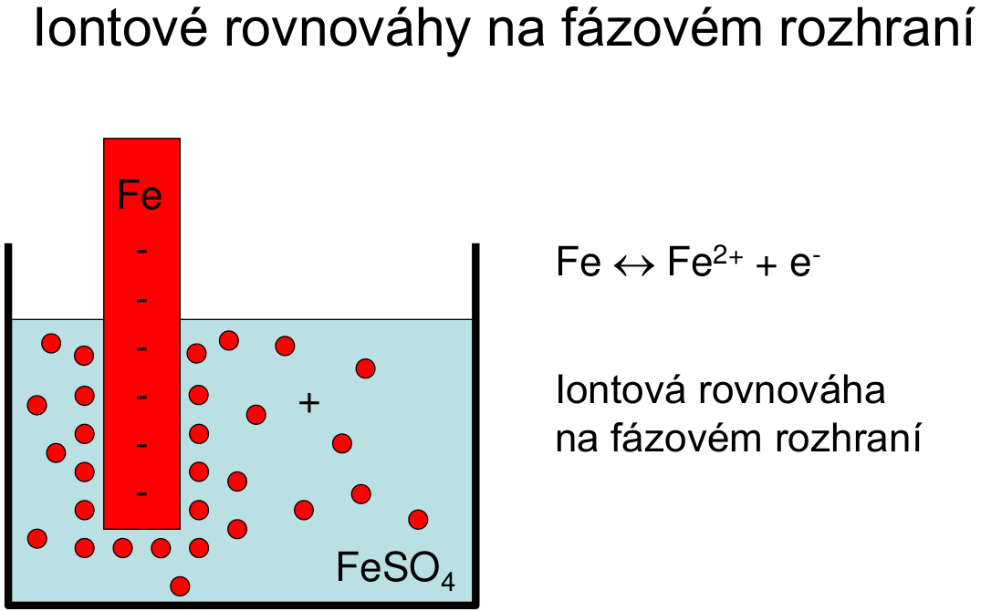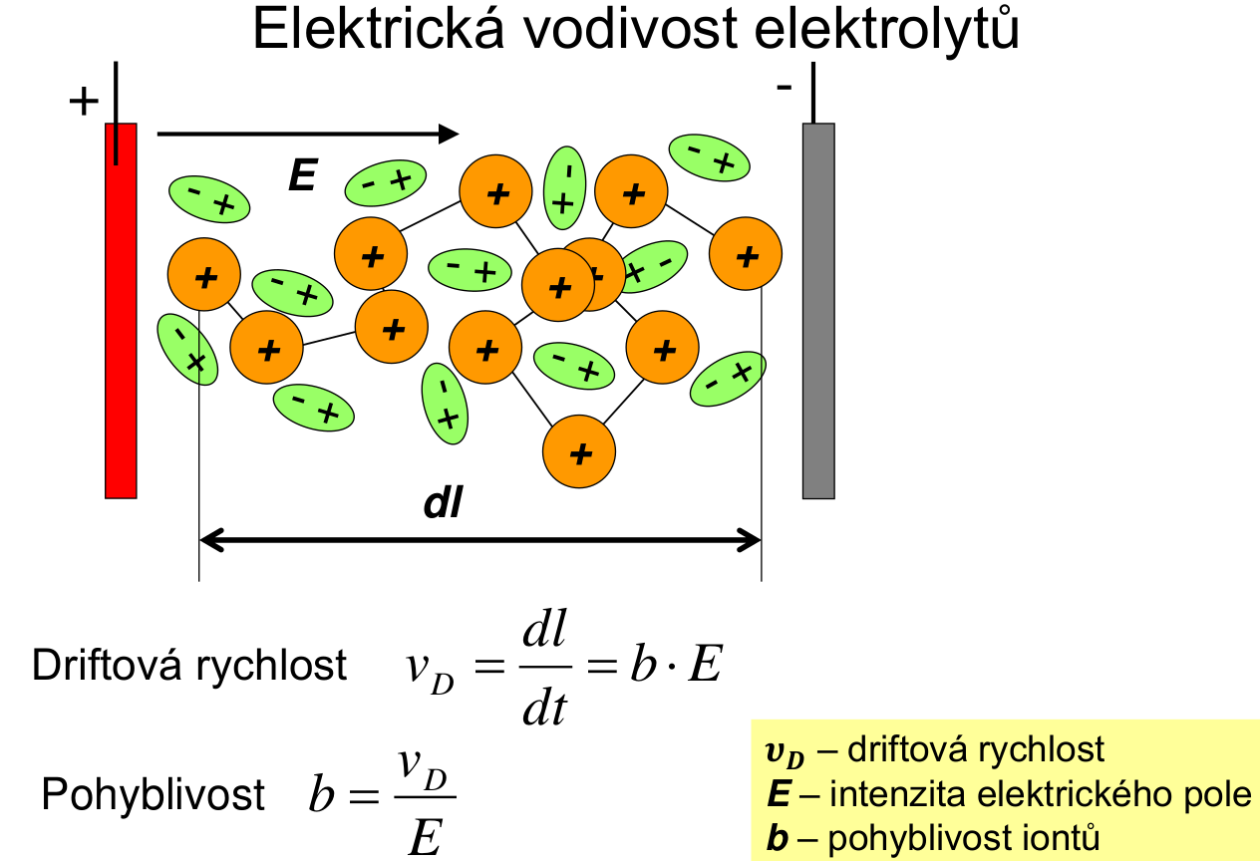

Elektrická dvojvrstva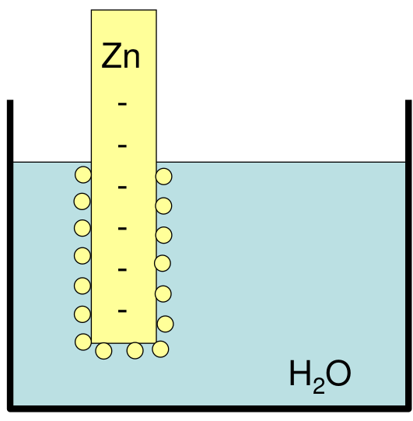

* rovnováha: kov x voda, potenciálový rozdíl
* vnitřní vrstva (nabitý povrch) - součást pevné fáze na povrchu o tloušťce jednoho iontu (plocha nese el. náboj)
* vnější vrstva - nabitý povrch přitahuje protiionty, které neutralizují jeho náboj
* výsledek působení elektrolytického rozpouštěcího tlaku a osmotického tlaku na rozhraní elektroda - elektrolyt
* *Elektrolytický rozpouštěcí tlak* – síla, která uvolňuje kationty z kovu do roztoku
  + velký rozpouštěcí tlak – méně ušlechtilé kovy
  + malý rozpouštěcí tlak – ušlechtilé kovy
* *Osmotický tlak* – tlak iontů kovu již přítomných v elektrolytu (působí proti rozpouštěcímu tlaku)
  + usazuje ionty z roztoku na elektrodu (do krystal. mřížky)
  + brání uvolňování kationtů z elektrody
* *Méně ušlechtilý kov*
  + kationty kovu přecházejí do elektrolytu
  + elektroda se nabíjí záporně – přitahuje k sobě kationty z elektrolytu ⟹ vznik dvojvrstvy
* *Ušlechtilý kov*
  + kationty kovu z roztoku se vylučují na elektrodě
  + elektroda se nabíjí kladně – přitahuje k sobě záporně nabité ionty ⟹ vznik dvojvrstvy
* *Beketova řada kovů* – stupnice ušlechtilosti kovů – udává na jaký potenciál (-,+) se daný kov v roztoku své soli nabíjí

Elektrický potenciál

* práce potřebná k přenesení náboje 1C z nekonečné vzdálenosti přes elektrolyt do vnitřku kovové elektrody

Elektrochemický potenciál

* celková práce potřebná k přenesení náboje 1C a jemu odpovídajícího množství hmoty
* nelze oddělit práci elektrickou a chemickou
* nosiči náboje – ionty ⟹ přenos náboje a hmoty

Povrchové dipóly

* elektrony v kovu se uvolní a vytvoří na povrchu elektronovou vrstvu, která spolu s vnitřními kladnými ionty tvoří dipólový povrch kovu

**Typy elektrod**

* elektroda + elektrolyt = poločlánek
* I. druhu (kationtové, aniontové) = elektroda v roztoku svých iontů
* kationtové: rovnováha nastává mezi kovem a jeho kationtem *K+ + e- ↔K*
  + Vodíková elektroda (plynová)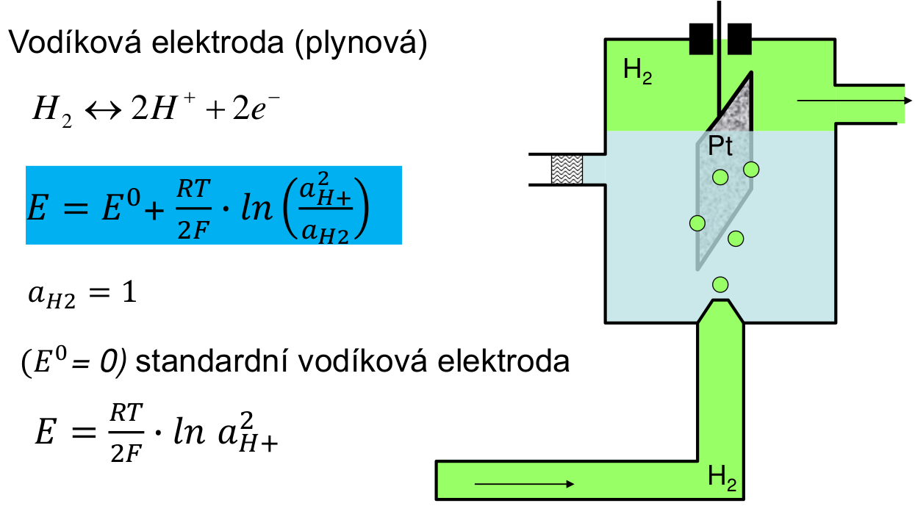

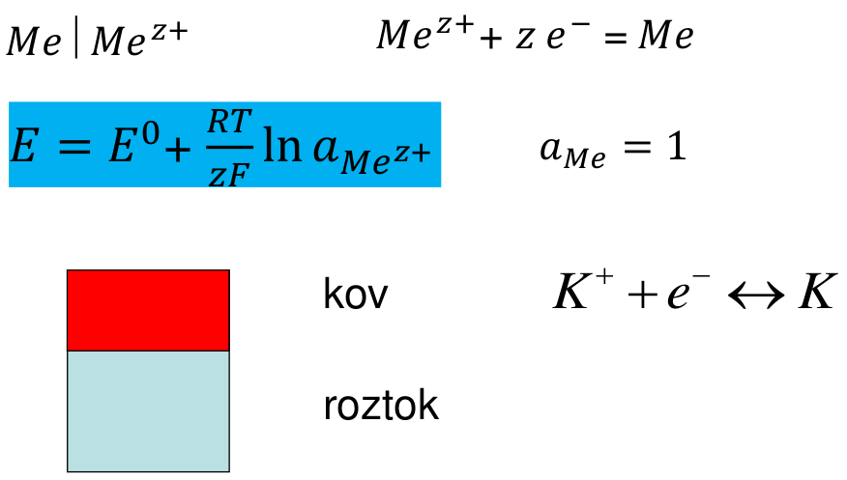

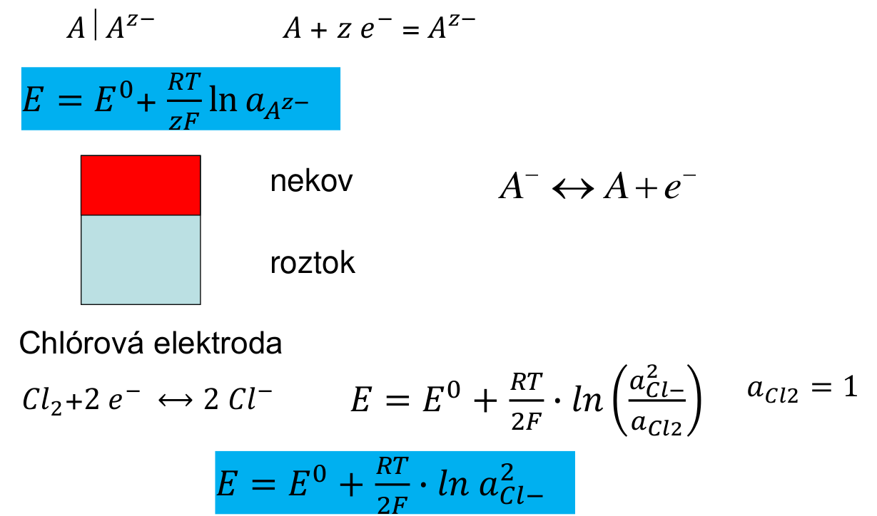

* aniontové: rovnováha nastává mezi nekovem a jeho aniontem *A- ↔A + e-*
  + Chlórová elektroda
* II. druhu = kovová elektroda pokryta svojí málo rozpustnou solí, která má společný iont v roztoku svých iontů (Kalometová elektroda)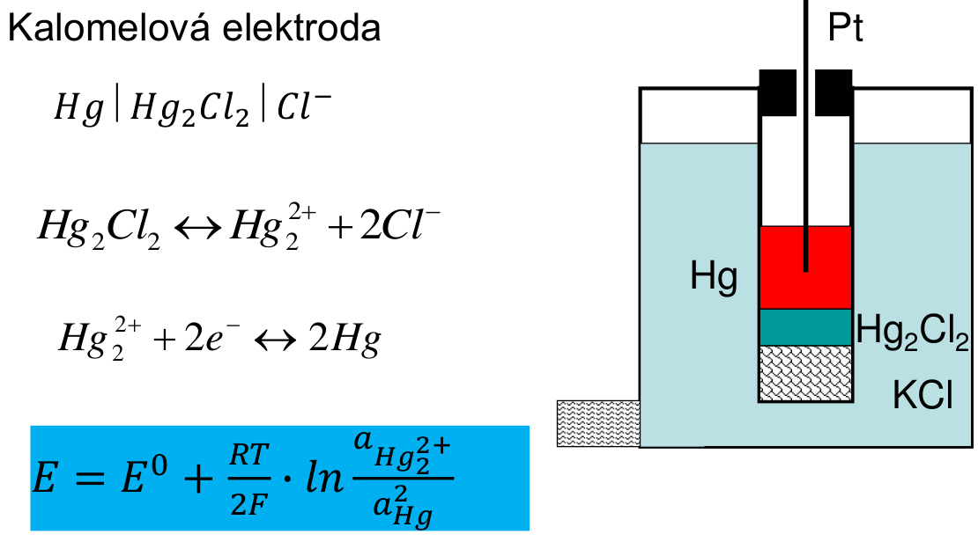

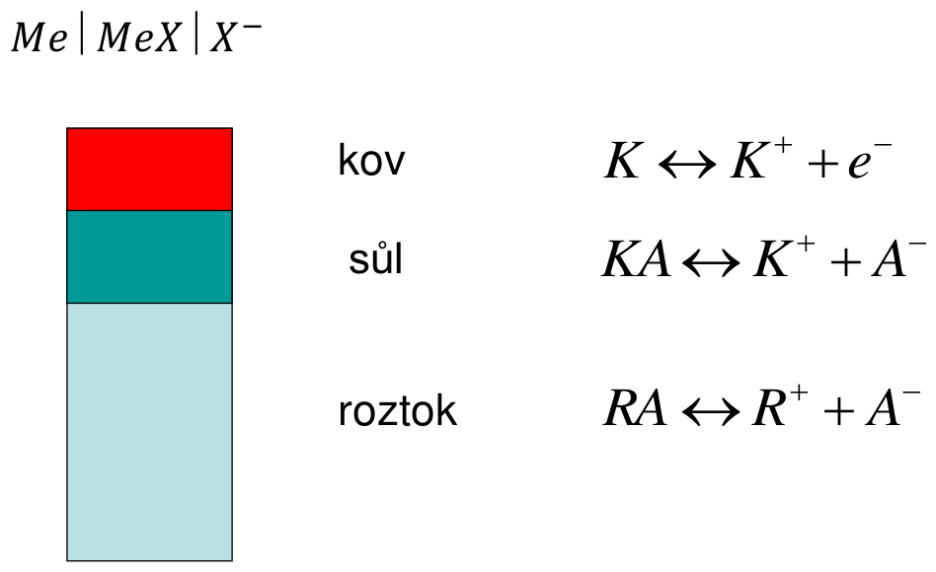

* Redox = platinový plíšek ponořený do roztoku obsahujícího ionty ve dvou oxidačních stupních
* elektroda se v roztoku oxidačního nebo redukčního činidla nabíjí, i když s ním nereaguje
* 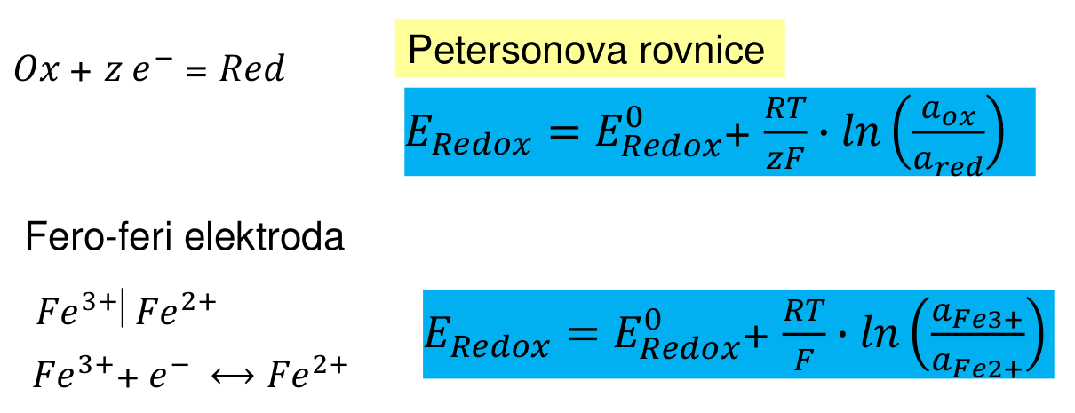
* Speciální: iontově selektivní elektrody = membránové, skleněná elektroda (referenční)

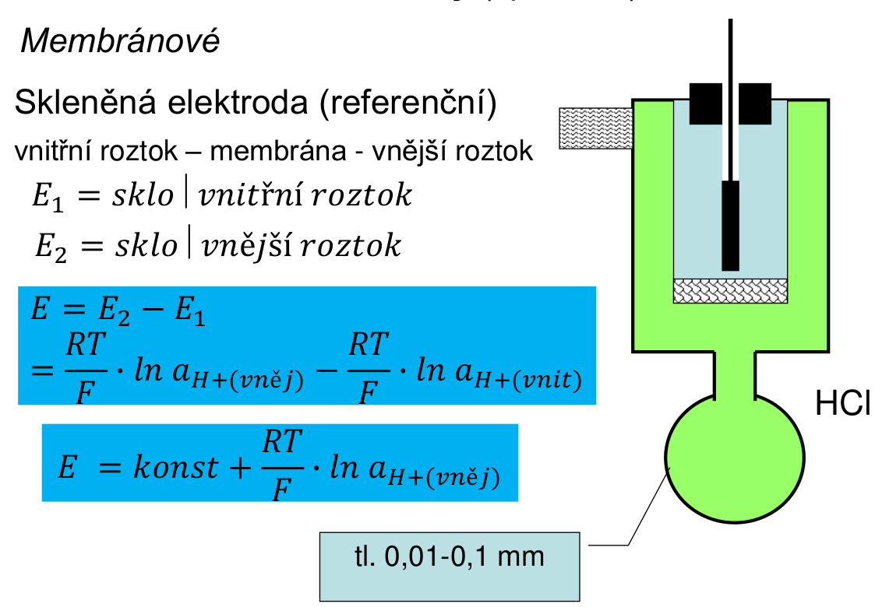

* Elektrody pro snímání biologických signálů
  + *povrchové* - plovoucí kovové elektrody (nejběžnější povrchové elektrody, např pro EKG, EEG atp.)
  + *podpovrchové* - vpichové jehlové elektrody (např pro EMG), implantabilní elektrody (např pro kardiostimulátory)
  + *mikroelektrody* - tenká kovová elektroda s izolovaným tělem nebo skleněná trubička s drátkem uvnitř (např pro snímání buněčných potenciálů)

## **Analytické metody**

* metody, pomocí kterých zjišťujeme složení zkoumané látky, procentuální zastoupení jednotlivých složek, popřípadě vlastnosti látek
* s Pilarčíkovou jsme se bavili jen o Konduktometrii a Polarografii

**Konduktometrie**

* elektrochemická metoda
* měří se elektrická vodivost elektrolytů ve vodě nebo v jiném rozpouštědle
* měření – vodivostní nádobky s dvěma elektrodami
* použití střídavého napětí, aby nedocházelo k polarizaci elektrod
* Konduktometrie přímá: měření vodivosti, jehož cílem je stanovení koncentrace roztoků
  + Elektrická vodivost:
    - migrace iontů elektrolytu
  + Měrná vodivost:
    - závisí na teplotě, při změně o 1°C se změní o 2% →měření za stálé teploty
  + při vysokých koncentracích klesá → roztoky musí být zředěné, ionty se nesmí vzájemně ovlivňovat
  + Molární měrná vodivost:
  + při zřeďování se mění – změny v disociaci a interakci mezi ionty a molekulami rozpouštědla
* Konduktometrická titrace: měření změn vodivosti v závislosti na objemu přidávaného titračního činidla
  + metoda odměrné analýzy
  + závislost vodivosti roztoku na objemu přidávaného titračního činidla - stanovení BE (bod ekvivalence)
  + Podmínky konduktometrické titrace:
    - volí se vyšší koncentrace titračního činidla, než jaká by odpovídala ekvivalentně koncentraci analyzovaného roztoku (aby se roztok nezřeďoval)
    - roztoky musí být dostatečně zředěné a titrace musí být prováděna za konstantní teploty
    - při titraci nesmí docházet ke změnám vodivosti titrovaného roztoku (splněno pro neutralizační, srážecí a komplexotvorné reakce)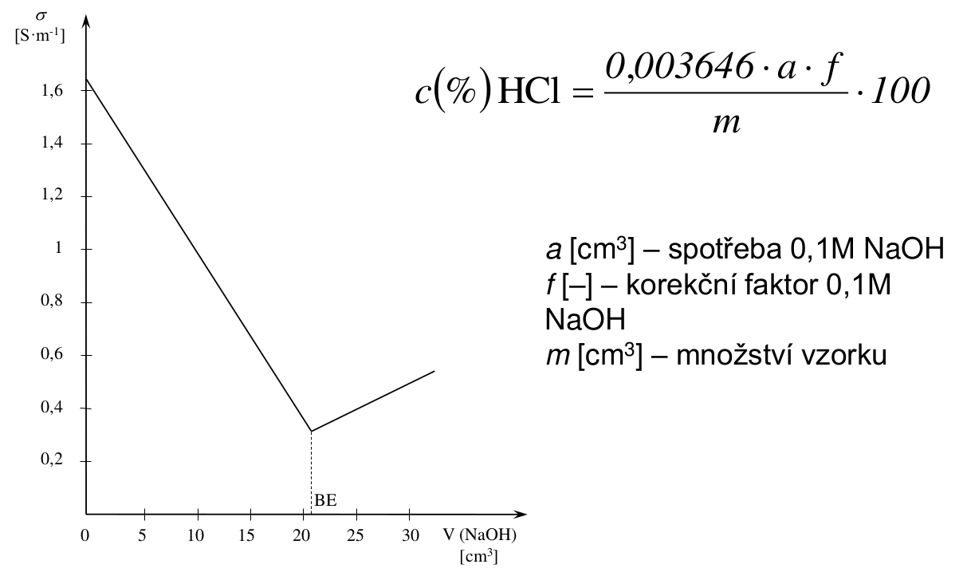

**Polarografie**

* zvláštní případ elektrolýzy
* přístroj – polarograf
* Polarografie používá rtuťové kapající elektrody
* Elektrický proud potřebný k vylučování prvků z roztoku se při zvyšování napětí také zvyšuje
* stejnosměrné napětí přiváděné na elektrochemický článek se mění s časem
* sleduje se závislost proudu procházejícího článkem na napětí, jímž je pracovní elektroda polarizována
* Pomocná (referenční) elektroda – nepolarizovatelná (Hg dno)
* Pracovní (měřící) elektroda – dokonale polarizovatelná RKE
  + složena z kapiláry (d = 0,08 mm) a zásobníku Hg
  + kapka (d = 1 mm), interval odkapávání 2-5 s
  + povrch elektrody se neustále obnovuje →reprodukovatelnost měření
  + elektrolýze podléhá jen malé množství látky (opakovatelné se stejným vzorkem)
  + kapilára ponořena do měřeného roztoku v polarografické nádobce
* Depolarizátor – analyzovaná látka – depolarizuje RKE
* Polarizovatelná elektroda
  + vlivem malých proudových hustot výrazně mění svůj potenciál
  + elektrody s malým povrchem, protékají velké proudy
* Nepolarizovatelná elektroda
  + prakticky nemění svůj potenciál vlivem procházejícího proudu
  + elektrody s velkým povrchem (II. druhu)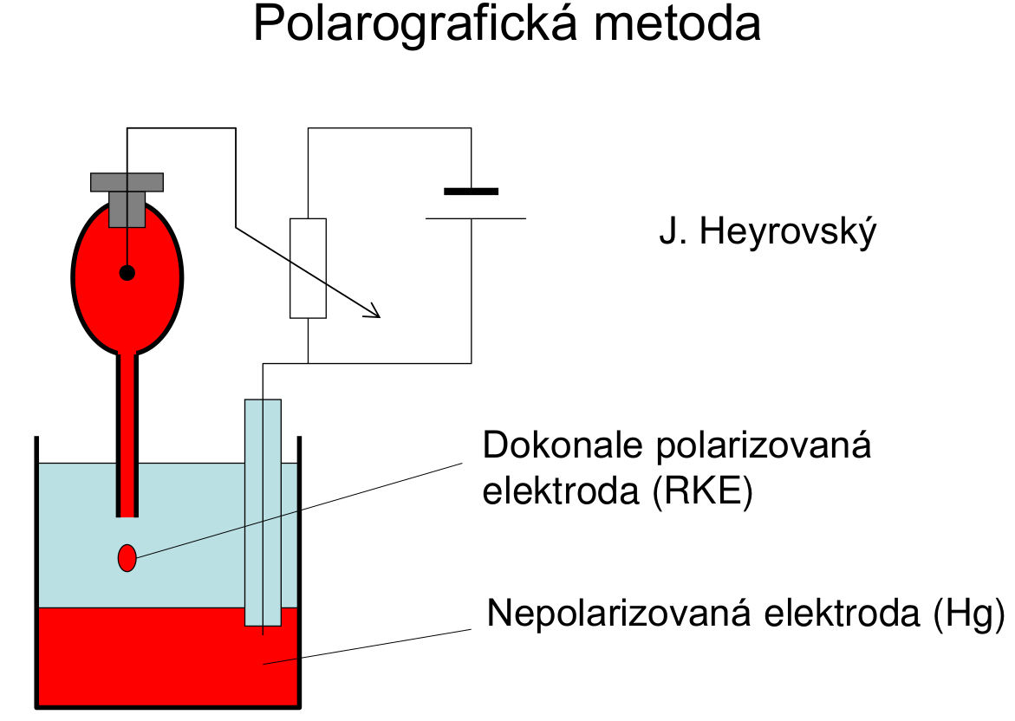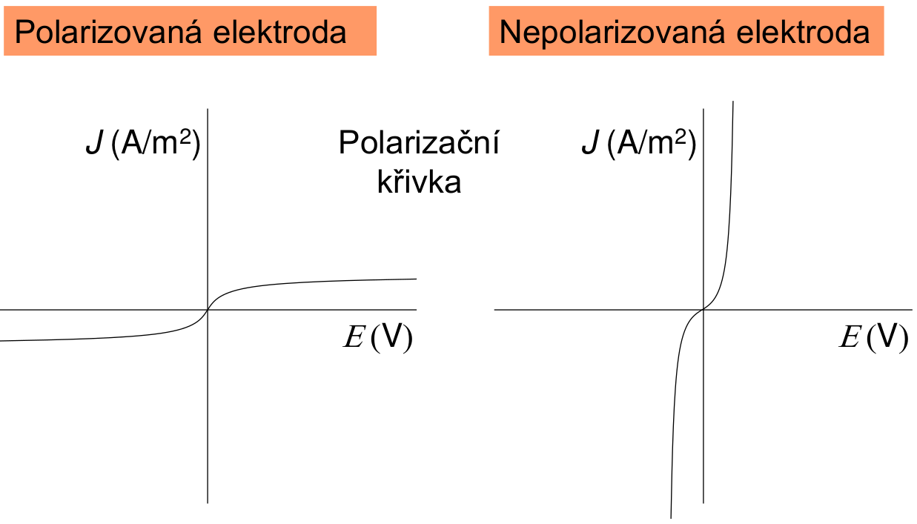
* Polarografická křivka - závislost proudu na měřeném napětí
  + lze určit druh a koncentraci depolarizátoru
  + druh depolarizátoru – určuje půlvlnový potenciál (odpovídá konkrétní látce)
  + koncentrace depolarizátoru – úměrná výšce příslušné vlny (limitnímu difuznímu proudu Id)
* Id - limitní difuzní proud - určuje se porovnáním s referenční vlnou
  + všechny částice depolarizátoru, které se dostanou na povrch kapky na ni elektrochemicky zreagují
  + za konst. T je počet zreagovaných částic konstantní
* Využití:
  + v biologii, farmacii i biochemii
  + rozlišení složení velmi slabých roztoků
  + monitorování látek v životním prostředí
  + měření kyslíku v atmosféře, obsahu oxidu siřičitého v kouřových plynech, jedovatých kovů ve vodě
  + sledování rakoviny, zkoumání DNA i bílkovin

Objev: Jaroslav Heyrovský (1922) → Nobelova cena za chemii (1959)